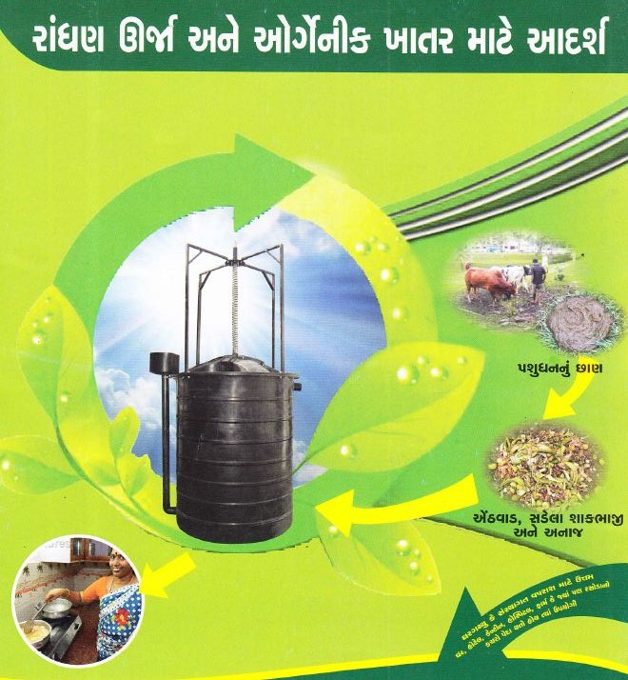

બાયો-ગેસ પ્લાંટ – રાષ્ટ્ર માટે પંચામૃત
ઓક્સિજનની ગેરહાજરીમાં, કાર્બનિક પદાર્થો (છાણ, મૂત્રવરણ, વાયુ વગેરે) ના વિઘટન પ્રક્રિયામાંથી પેદા થતા ગેસને બાયોગેસ કહેવામાં આવે છે, જે મુખ્યત્વે મિથેન ગેસ (60%) ની બનેલી હોય છે.
કાર્બનિક કચરાનું બાયો-ગેસ અને ઓર્ગેનિક ખાતરમાં રૂપાંતર:
- બાયોગેસ પ્લાન્ટમાં પશુઓનુ છાણ, રસોડાનો એઠવાડ અને કાર્બનિક કચરોનો ઉપયોગ કરી શકાય છે
- બાયોગેસ પ્લાન્ટ સ્લુરી એ શ્રેષ્ઠ પ્રકારની ઓર્ગેનિક ખાતર છે
- સ્લુરીમાં ખુલ્લા વાતાવરણમાં ઉત્પન્ન ખાતર કરતા નાઇટ્રોજનની માત્રા ત્રણ ગણી વધારે હોય છે
- છોડ માટે જરૂરી બધા પોષક તત્વો અને બેક્ટેરિયા સમાવે છે
- નિંદામણ મુક્ત ઉચ્ચ ગુણવત્તા યુક્ત સજીવ ખાતર છે
- ૨૫% થી ૪૦% સુધી પાકની ઉત્પાદકતામાં વધારો થાય છે
- જો કૃષિ-કચરો સાથે મિશ્રિત બાયોગેસ છોડની સ્વરને ખાડામાં દાંટવામાં આવે છે, તો કચરામાંથી ઉત્પાદિત પરંપરાગત ખાતરની તુલનામાં વધુ ગુણવત્તાયુક્ત કાર્બનિક ખાતરનું ઉત્પાદન થાય છે.
- યુરિયા અને ડીએપીના વિકલ્પ તરીકે વાપરી શકાય છે
બાયોગેસના ઘણાં ફાયદા છે, જેમ કે
- બાયોગેસ આર્થિક રીતે પરવડે એમ છે અને પ્રદૂષણ મુક્ત બળતણ છે
- બાયોગેસનો ઉપયોગ રસોઈ તેમજ વીજળી માટે થાય છે
- બાયોગેસમાંથી જનરેટરનો ઉપયોગ કરીને વીજળી પણ પેદા કરી શકાય છે
- બાયોગેસથી આર્થિક, ટકાઉ અને પ્રદૂષણ મુક્ત ઊર્જા પેદા થાય છે
- તે કેરોસીન, લાકડું, વગેરે જેવા પરંપરાગત બળતણ માટે વૈકલ્પિક છે.
- તે એલપીજી સિલિન્ડરનો વિકલ્પ પૂરો પાડે છે
બાયોગેસ અને સ્વચ્છ અને સ્વચ્છ વાતાવરણના આરોગ્ય લાભો
- બાયોગેસ ધૂમ્રપાનથી મુક્ત બળતણ છે, શ્વસન રોગો, આંખના ચેપ, અસ્થમા અને ફેફસાની સમસ્યાઓ ઘટે છે
- ટાયફોઈડ, પેરાટાફાઈડ, કોલેરા, ડાયસેન્ટરી, ચામડી અને આંતરડાના રોગો માટે જવાબદાર બેક્ટેરિયા બાયોગેસ પ્લાન્ટમાં નાશ પામે છે.
- ઘર વધુ તંદુરસ્ત અને સ્વાસ્થ્યપ્રદ બને છે

સ્ત્રીઓના કામનાભારણ ઘટાડા:
- ધૂમ્રપાન અને રાખની ગેરહાજરી ઘરને સ્વચ્છ રાખે છે અને સફાઈ કામમાં રાહત આપે છે
- ચોમાસામાં ઇંધણની જરૂરિયાત માટે ગૌણ અને લાકડાના સંગ્રહમાંથી રાહત મળે છે
- ગેસનો ઉપયોગ કરીને રાંધવાનું સરળ અને ઓછું સમય છે, તેથી રસોઈ સમય બચાવે છે
- રસોયના કાળા વાસણોની સફાઈમાંથી મુક્તી મળે છે
વૈશ્વિક પર્યાવરણીય લાભો:
- વનનાબૂદીને ઘટાડવામાં સહાય થાય છે કારણ કે આગ લાકડાના ઉપયોગમાં ઘટાડો થાય છે અને પરિણામે માટીના ધોવાણને નિયંત્રિત કરે છે અને પર્યાવરણ બચાવે છે
- ખનિજ આધારિત બળતણની ઘટતી માંગને કારણે કાર્બન ડાયોકસાઇડ (Co₂)ના ઉત્સર્જનમાં ઘટાડો થાય છે
- મિથેન ગેસનુ અનિયંત્રિત ઉત્સર્જન અટકાવે છે
- આંતરરાષ્ટ્રીય સ્તરે રાજ્ય અને રાષ્ટ્રને કાર્બન ક્રેડિટમાં લાભ થાય છે
- 'સોનો સાથ, સૌનો વિકાસ' - સામૂહિક પ્રયાસો સાથે વ્યાપક વિકાસ માટે માહત્વનુ સાધન છે

